招标文件
一、项目名称: 江苏泽宇智能电力股份有限公司7#计量箱招标
招标编号: ZYZN-XJ-2025-102701
招标单位： 江苏泽宇智能电力股份有限公司
二、项目概况与招标范围
采购需求清单及技术规范书（详情见附件）
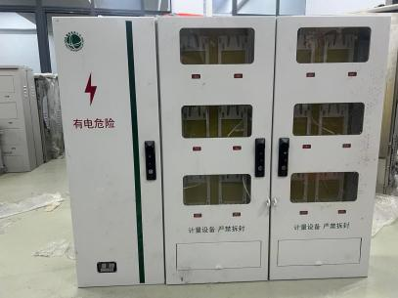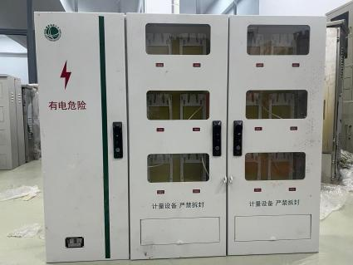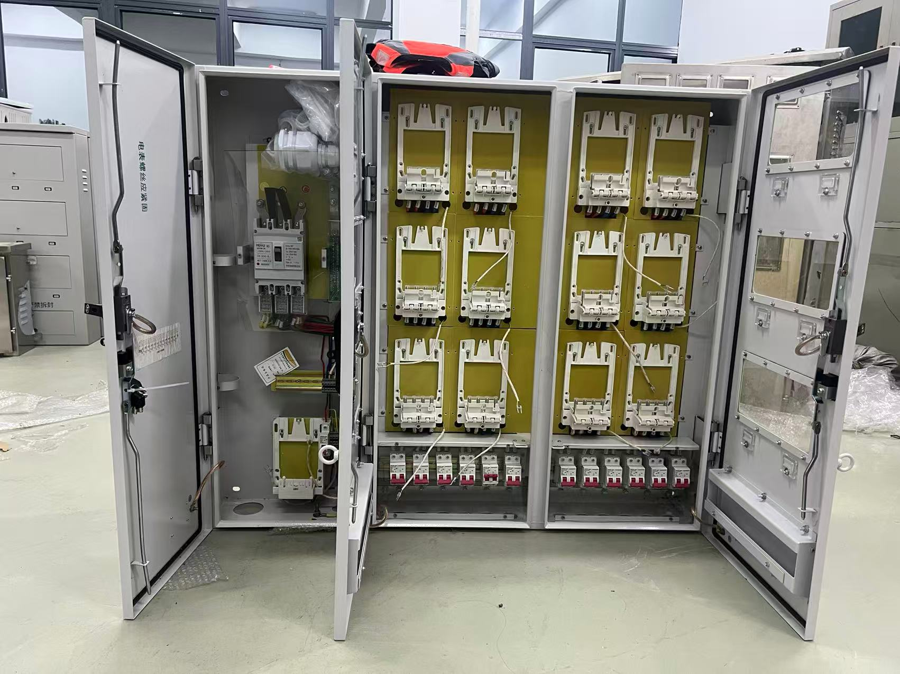
三、交货期：
投标方的交货进度必须满足招标方进度的要求。
四、交货地点：
按照项目指定地点
五、质保期
自项目360试运行通过并做出移交生产鉴定书作出之日起计算两年（按照项目要求的质保期为准）
六、投标人资格要求
6.1资格要求：
- 具有独立承担民事责任的能力，提供有效期内的营业执照；
- 近三年无重大违法记录（附“信用中国”网站查询截图）；
- 注册资金不低于500万元人民币。
专业资质
- 投标产品需通过ISO9001质量管理体系认证（附证书）；
- 提供近三年同类项目合同。
其他要求
- 代理商需提供制造商授权书（原件）；
- 不接受联合体投标。
- 信誉要求（下列要求均由投标人提供加盖公章的承诺书）：
（1）投标人未列入信用中国（https://www.creditchina.gov.cn/）严重失信名单或失信惩戒对象；
（2）投标人未列入中国执行信息公开网（http://zxgk.court.gov.cn/）失信被执行人名单；
（3）投标人未列入国家企业信用信息公示系统（https://www.gsxt.gov.cn/）严重违法失信名单（黑名单）；
（4）投标人未列入“供应（合作）商黑名单”且在公布期内。
- 招标文件的获取
以投标网址要求为准
- 特别说明：采购合同模版见附件
付款方式：货到验收合格付95%，质保金5%
十、投标事宜
投标截止时间及开标时间：2025年10月31日14时00分
报价轮次：1轮。请在投标截止时间前提交报价，否则视为废标。
投标方式（请勿修改）：
（1）登录泽宇招标平台参与投标，详情见附件。
- 公司监管投标邮箱：zeyuzhaobiao@zeyu99.com
十一、联系人
（1）招标咨询：王建梅 0513-85359892
（2）项目技术咨询：陈风舟15651006867（必填）

